**NHÓM 01**

**ĐỒ ÁN:**

**MẠNG XÃ HỘI CHIA SẺ ĐỊA ĐIỂM**

**THÀNH PHỐ HỒ CHÍ MINH**

**BÁO CÁO TỔNG KẾT DỰ ÁN**

**VERSON 1.0**

**Bảng ghi nhận thay đổi tài liệu**

|  |  |  |  |
| --- | --- | --- | --- |
| **Ngày** | **Phiên bản** | **Mô tả** | **Tác giả** |
| 29/11/2016 | 1.0 |  | Nguyễn Xuân Thịnh  Đinh Thị Tường Vi |
|  |  |  |  |
|  |  |  |  |
|  |  |  |  |

**MỤC LỤC**

I. Giới thiệu 3

**1.** **Mục đích của tài liệu** 3

**2.** **Đối tượng của tài liệu** 3

II. Tóm tắt dự án 3

III. Xác định các nhóm ngôn ngữ phổ biến 5

**1.** **Mục đích và các lý luận của dự án** 5

**1.1.** **Mục đích của dự án** 5

**1.2.** **Lý luận của dự án** 5

**2.** **Mục tiêu của dự án** 6

**3.** **Lợi ích của trang web** 6

**4.** **Mô tả các hoat động** 6

**5.** **Mô tả các bằng chứng về sự cần thiết của dự án** 6

**6.** **Mô tả lịch trình đề bàn giao sản phẩm** 7

**7.** **Đánh giá chất lượng** 7

**8.** **Các kinh nghiệm rút ra** 7

1. **Giới thiệu**
2. **Mục đích của tài liệu**

Báo cáo tổng kết dự án được viết ra để đảm bảo cung cấp đầy đủ thông tin về dự án Mạng xã hội chia sẻ địa điểm thành phố Hồ Chí Minh.

Tài liệu này bao gồm bản tóm tắt và thông tin chi tiết của dự án.

1. **Đối tượng của tài liệu**

Đối tượng đọc tài liệu này gồm có:

* + Khách hàng:
* Giáo viên: Ngô Huy Biên.
* Giảng viên trường ĐH Khoa học Tự nhiên.
* Email: [nhbien@fit.hcmus.edu.vn](mailto:nhbien@fit.hcmus.edu.vn).
  + Đội ngũ phát triển:
* Nhóm 1+2 lớp QLPTPM-TH2013/03
* Nhóm trưởng: Nguyễn Xuân Thịnh.
* Email: [cuongthinhtuan2006@gmail.com](mailto:cuongthinhtuan2006@gmail.com).
* Số điện thoại: 0975187293

1. **Tóm tắt dự án**
   * Tên dự án: Mạng xã hội chia sẻ địa điểm Thành phố Hồ Chí Minh.
   * Link trang web: <http://myfinder.96.lt/>
   * Ngày bắt đầu: 29/9/2016
   * Ngày kết thúc: 1/12/2016

|  |  |
| --- | --- |
| 1. **Nhiệm vụ** | Ứng dụng được phát triển để giúp cho việc tìm kiếm thông tin địa điểm các loại hình dịch vụ một cách dễ dàng, nhanh chóng, ít tốn kém và tin cậy hơn dựa trên những đánh giá và phản hồi của cộng đồng những người sử dụng ứng dụng. Ứng dụng đáp ứng nhu cầu của người sử dụng một cách nhanh chóng và tiện lợi hơn. |
| 1. **Đối tác** | Các đối tác và người hoặc nhóm người làm việc trên dự án này:   * + Khách hàng: thầy Ngô Huy Biên. Người đưa ra yêu cầu phát triển dự án, kiểm tra, đánh giá và nhận những báo cáo cũng như phản hồi từ nhóm phát triển phần mềm. Đánh giá sản phẩm cuối.   + Nhóm phát triển: Gồm 10 thành viên trong nhóm lớn. Chịu trách nhiệm phần mềm theo đúng với quy trình mà nhóm đã đề ra.   + Người dùng trang: các thành viên của nhóm lớn, thầy Ngô Huy Biên, các bạn cùng lớp, người dùng bất kì truy cập vào trang web. |
| 1. **Mục tiêu** | Xây dựng 1 trang web tìm kiếm tích hợp các chức năng cho phép người dùng xem đánh giá, gửi phản hồi, chia sẻ thông tin về địa điểm đó. |
| 1. **Các hoạt động** | Các hoạt động mà đội ngũ phát triển thực hiện để hoàn thành dự án: khảo sát, tổ chức các cuộc họp hàng tuần giữa đội ngũ phát triển và khách hàng để thống nhất về yêu cầu thực hiện dự án. |
| 1. **Kết quả mong đợi** | Ứng dụng sau khi phát triển thành công kết hợp với chiến lược marketing tốt hứa hẹn sẽ đem lại một lực lượng nguồn sử dụng ổn định, nguồn lợi kinh tế có thêm từ quảng cáo và cái nguồn tài trợ sẽ giúp ứng dụng phát triển ngày càng ổn định và mạnh mẽ hơn.  Khi dự án thành công, đội ngũ phát triển sẽ nhận được kết quả học tập tốt, kỹ năng và kinh nghiệm làm việc sẽ được nâng lên, giúp ích cho quá trình làm việc sau này. |
| 1. **Công cụ đo lường kết quả** | Các công cụ mà đội phát triển dùng để đo lường kết quả là: khảo sát, thu thập các địa điểm, dịch vụ trong phạm vi các quận của thành phố Hồ Chí Minh. |
| 1. **Sản phẩm** | Các sản phẩm của dự án sẽ làm là: một trang web cho tất cả mọi người có thể sử dụng để tìm kiếm thông tin về dịch vụ một cách tin cậy nhất. |
| 1. **Phổ biến** | Kết quả của dự án sẽ được phổ biến cho đối tác bằng cách đưa link trang web, cung cấp các hướng dẫn sử dụng và tài liệu thiết lập môi trường cho các bên liên quan. |

1. **Xác định các nhóm ngôn ngữ phổ biến**
   * Đối với dự án này chỉ hỗ trợ ngôn ngữ Tiếng Việt không hỗ trợ các ngôn ngữ khác.
   * Người dùng có thể tìm kiếm địa điểm bằng tiếng Việt có dấu và không dấu.
2. **Mô tả chi tiết của dự án**
3. **Mục đích và các lý luận của dự án**
   1. **Mục đích của dự án**
   * Ứng dụng được phát triển để giúp cho việc tìm kiếm thông tin địa điểm các loại hình dịch vụ một cách dễ dàng, nhanh chóng, ít tốn kém và tin cậy hơn dựa trên những đánh giá và phản hồi của cộng đồng những người sử dụng ứng dụng, đáp ứng nhu cầu của người sử dụng một cách nhanh chóng và tiện lợi hơn.
   1. **Lý luận của dự án**
   * Khu vực thành phố Hồ Chí Minh là khu vực có nhiều dịch vụ với rất nhiều địa điểm cụ thể để phục vụ nhu cầu đa dạng, phức tạp của người dân thành phố, ví dụ: ăn uống, vui chơi mỗi ngày một địa điểm khác nhau. Thông thường khi tìm kiếm sẽ hỏi bạn bè hoặc lên Internet để tìm kiếm, tra cứu thông tin. Với thời đại công nghệ thông tin bùng nổ như hiện nay việc tìm kiếm địa điểm qua mạng Internet được nhiều người lựa chọn bởi lượng thông tin đa dạng và dễ dàng tìm kiếm hơn truyền miệng qua bạn bè rất nhiều. Nhưng không phải thông tin nhiều là tốt bởi chúng ta có thể không biết chính xác thông tin của địa điểm nào là đáng tin cậy cũng như không thể đánh giá hoặc gửi phản hồi về các thông tin của địa điểm đó. Nếu thông tin đó không đủ chính xác và độ tin cậy đã được đánh giá của nhiều người sử dụng khác, chúng ta có thể mất rất nhiều thời gian cho việc tìm kiếm và cân nhắc liệu nên lựa chọn địa điểm nào phù hợp và hài lòng nhất để đưa ra quyết định và lên kế hoạch cho việc đến địa điểm đó.
   * Mặc dù đã có một số ứng dụng web được phát triển để đáp ứng nhu cầu này nhưng vẫn còn một số vấn đề chưa được giải quyết như không thể đánh giá, gửi phản hồi về thông tin địa điểm đã được tìm kiếm hoặc thông tin không được cập nhật thường xuyên, ứng dụng không được hỗ trợ về mặt ngôn ngữ.
4. **Mục tiêu của dự án**
   * Xây dựng 1 trang web tìm kiếm tích hợp các chức năng cho phép người dùng xem đánh giá, gửi phản hồi, chia sẻ thông tin về địa điểm đó.
   * Có thể đăng nhập bằng facebook tham gia bình luận đánh giá chia sẻ khi tìm được địa điểm mới hay bất cứ địa điểm nào muốn người khác biết tới và cùng đi với mình.
5. **Lợi ích của trang web**
   * Ứng dụng sau khi phát triển thành công kết hợp với chiến lược marketing tốt hứa hẹn sẽ đem lại một nguồn sử dụng ổn định, nguồn lợi kinh tế có thêm từ quảng cáo và các nguồn tài trợ sẽ giúp ứng dụng phát triển ngày càng ổn định và mạnh mẽ hơn.
   * Khi dự án thành công, đội ngũ phát triển sẽ học tập được các kỹ năng và kinh nghiệm làm việc nhóm cũng như học tập được cách quản lý nhóm một cách hiệu quả. Các kinh nghiệm làm việc nhóm tương tác với nhóm rất cần thiết cho quá trình làm việc sau này. Đặc biệt được làm một dự án gần giống với thực tế nhất, áp dụng các kỹ thuật quản lý cho nhóm đồ án là một kinh nghiệm tốt khi còn đang học tập tại trường.
6. **Mô tả các hoat động**
   * Khảo sát thu thập ý kiến của người dùng về việc xây dựng một hệ thống tìm kiếm các địa điểm dịch vụ trong phạm vi thành phố Hồ Chí Minh. Đặt ra trường hợp khi thêm các chức năng khác như xây dựng trang web thành mạng xã hội có thể bình luận, chia sẻ, đánh giá về địa điểm liệu người dùng có hứng thú hơn khi sử dụng. Trình bày rõ ràng các lợi ích của việc xây dựng mạng xã hội chia sẻ địa điểm để người dùng đưa ra nhận xét và đóng góp ý kiến để nhóm phát triển hoàn thiện sản phẩm hơn.
   * Họp hàng tuần để trao đổi, tổng kết các công việc đã làm được trong thời gian một tuần và lập kế hoạch cho các lần họp tiếp theo. Đồng thời phân chia công việc và đặt deadline cho từng thành viên để hoàn thành đúng tiến độ công việc.
7. **Mô tả các bằng chứng về sự cần thiết của dự án**
   * Người dùng của dự án này là tất cả những người có nhu cầu tìm kiếm địa điểm, các dịch vụ phục vụ nhu cầu vui chơi, ăn uống… Sẽ rất khó khăn khi người dùng không tìm kiếm được nguồn thông tin đáng tin cậy. Việc xây dựng mạng xã hội cung cấp thông tin đáng tin cậy cho người dùng tìm kiếm như trên là vô cùng cần thiết.
8. **Mô tả lịch trình đề bàn giao sản phẩm**
   * Lên lịch trình và các mốc thời gian để bàn giao sản phẩm đúng hẹn.

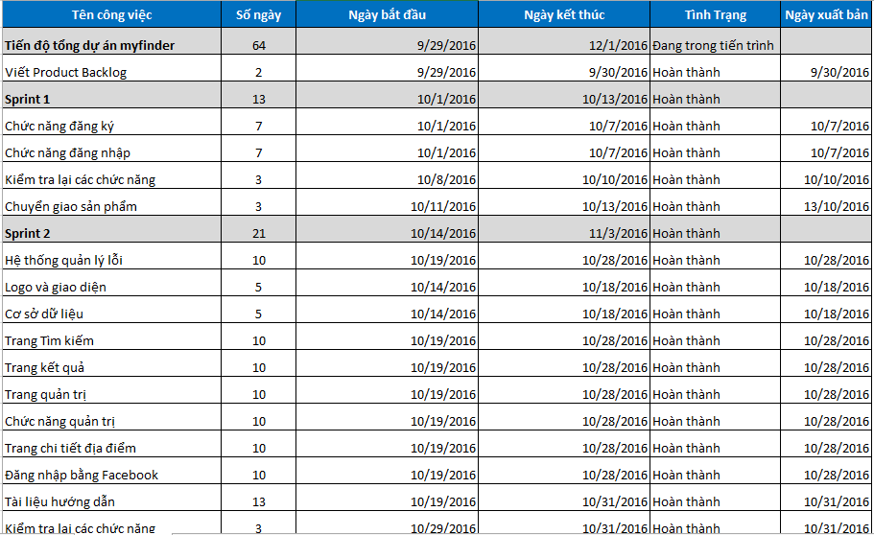

* + Lịch trình chi tiết khách hàng có thể tìm thấy trong tài liệu Release plan.

1. **Đánh giá chất lượng**
   * Dự án được triển khai khá tốt.
   * Các chức năng được chia đều cho các thành viên.
   * Đa số các thành viên hoàn thành đúng tiến độ.
   * Chất lượng release của mỗi giai đoạn cũng tăng dần.
2. **Các kinh nghiệm rút ra**

- Hiểu rõ được quy trình để tạo ra được một sản phẩm phần mềm.

* + Trau dồi được nhiều kỹ năng về làm việc nhóm, quản lý công việc, xử lý khi gặp vấn đề.